Exercício 1 - Contagem simples (PARA)
Mostre na tela os números de 1 a 5.
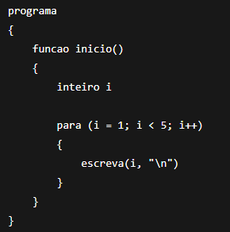
Indique o erro: Colocar o sinal de Igual atrás do sinal de menos.

Exercício 2 – Soma de 1 a N (ENQUANTO)
Leia um número N e mostre a soma de 1 até N.
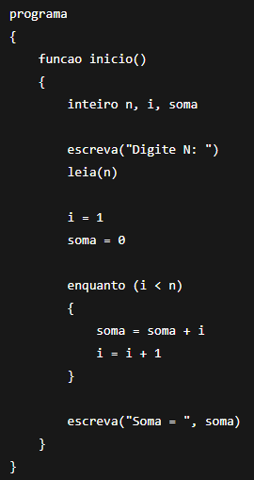
Indique o erro: Sinal de igual depois do sinal de menos.

Exercício 3 – Média de 3 notas (PARA)
Leia 3 notas, calcule e mostre a média.
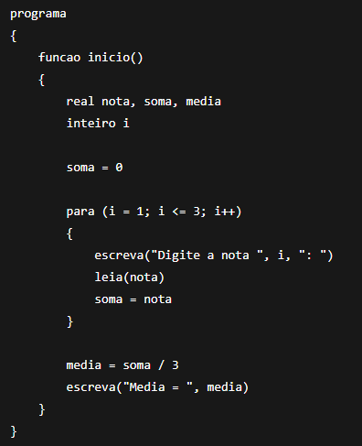
Indique o erro: Colocar a soma = nota + soma

Exercício 4 - Contar pares até N (ENQUANTO)
Leia N e mostre quantos números pares existem de 1 a N.
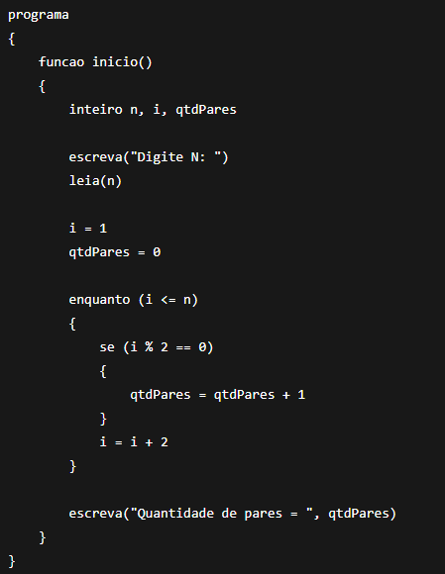
Indique o erro: Colocar o i++ e o “\n” dentro dos parênteses

Exercício 5 - Tabuada de um número (PARA)
Leia um número e mostre a tabuada de 1 a 10.
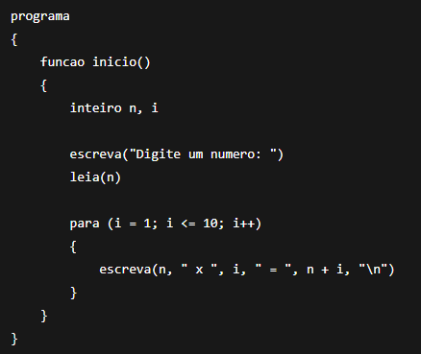
Indique o erro:

Exercício 6 - Login com 3 tentativas (ENQUANTO)
Peça uma senha. O usuário tem até 3 tentativas para acertar a senha "1234".
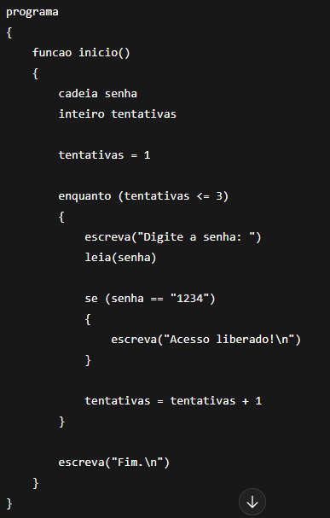 Indique o erro: Colocar pare em baixo embaixo 7° linha é deixar só “Fim
Exercício 7 - Parar quando digitar 0 (ENQUANTO)
Leia números até o usuário digitar 0. No final, mostre a quantidade de números lidos (sem contar o 0).
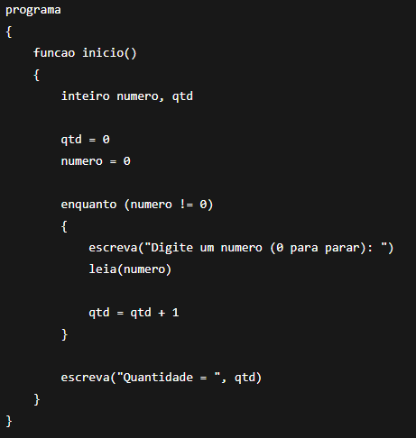
Indique o erro: Tirar número, deixar só “Digite o número”.
Exercício 8 - Maior valor entre 5 números (PARA)
Leia 5 números e mostre o maior.
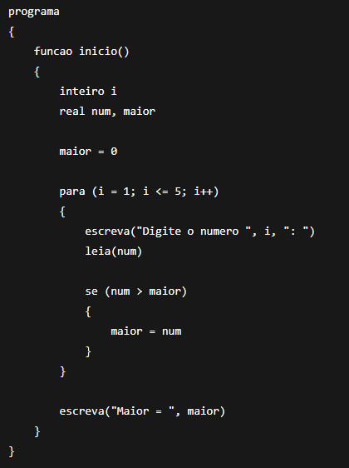
Indique o erro: Em vez de num escrever número,

